Quartiers d’été et quartiers d’hiver - comparaison

Mission 12

**Information pour le personnel enseignant**

**Quoi ?**

Tout au long de sa migration, en Suisse ou dans les zones d’hivernage, la cigogne dispose d’habitats et de ressources alimentaires très divers. Elle est cependant très adaptable et peut trouver encore d’autres sources de nourriture, en fonction de la situation.

Sur la base d’une sélection d’images de Suisse ainsi que de deux quartiers d’hiver possibles en Espagne et au Mali, les élèves décrivent et comparent les habitats des cigognes. Ils y trouvent des différences et des similitudes et réfléchissent aux modes de vie des cigognes, chez nous et dans les lieux de migration et d’hivernage.

Cette mission se base sur les conclusions tirées dans la Mission 7, qui traite de la nourriture et de l’habitat des cigognes en Suisse.

**Comment ?**

À la fin de cette mission, on trouve une page de photos pour chacun de ces pays : la Suisse, l’Espagne et le Mali. Ces six photos sont à imprimer en 3 exemplaires au moins, pour permettre aux élèves de bien les ob­server lorsqu’ils sont en petits groupes - on peut aussi les projeter avec un beamer.   
  
⦁ Lors de la première phase, les élèves observent attentivement les images et les décrivent.  
⦁ Dans la deuxième phase, ils émettent des hypothèses sur le mode de vie des cigognes dans les diffé- rents endroits et remplissent le tableau correspondant.   
⦁ Dans la troisième phase, on compare les trois pays : on recherche les différences et les simi­litudes.   
  
Certaines questions peuvent être abordées lors d’une discussion en classe, par exemple :   
⦁ Qu’est-ce qui est le plus frappant ?  
⦁ Comment la cigogne s’adapte-t-elle aux différents habitats ?   
⦁ Trouve-t-elle partout de quoi se nourrir ?  
  
Si d’autres photos ou informations sont disponibles, issues d’observations directes ou de recherches personnelles, les inclure alors à cette comparaison.

Regarde attentivement les trois pages de photographies et  
décris-les.

Décris les photos, page par page. Que vois-tu ?  
À quoi ressemble le paysage ? Que font les cigognes ?

Décris la page de photos 1



Décris la page de photos 2

Décris la page de photos 3

Essaie d’imaginer la vie des cigognes dans chacun des trois lieux

As-tu une idée à quels endroits précis ont été prises ces photos ?   
Imagine comment la cigogne vit dans ces endroits.

Note dans le tableau tes réponses aux questions suivantes :

* Qu’y a-t-il de particulier dans ce paysage ?
* Que trouve la cigogne à manger ?
* Quels dangers y a-t-il ?

|  |  |  |  |  |
| --- | --- | --- | --- | --- |
| **Dangers** | **Nour‑ riture** | **Paysage** | **Pays** | **Page de photos** |
|  |  |  |  | 1 |
|  |  |  |  | 2 |
|  |  |  |  | 3 |

Maintenant, compare les images les unes avec les autres.

Quelles différences remarques-tu ?

Et quelles ressemblances constates-tu ?

Suisse

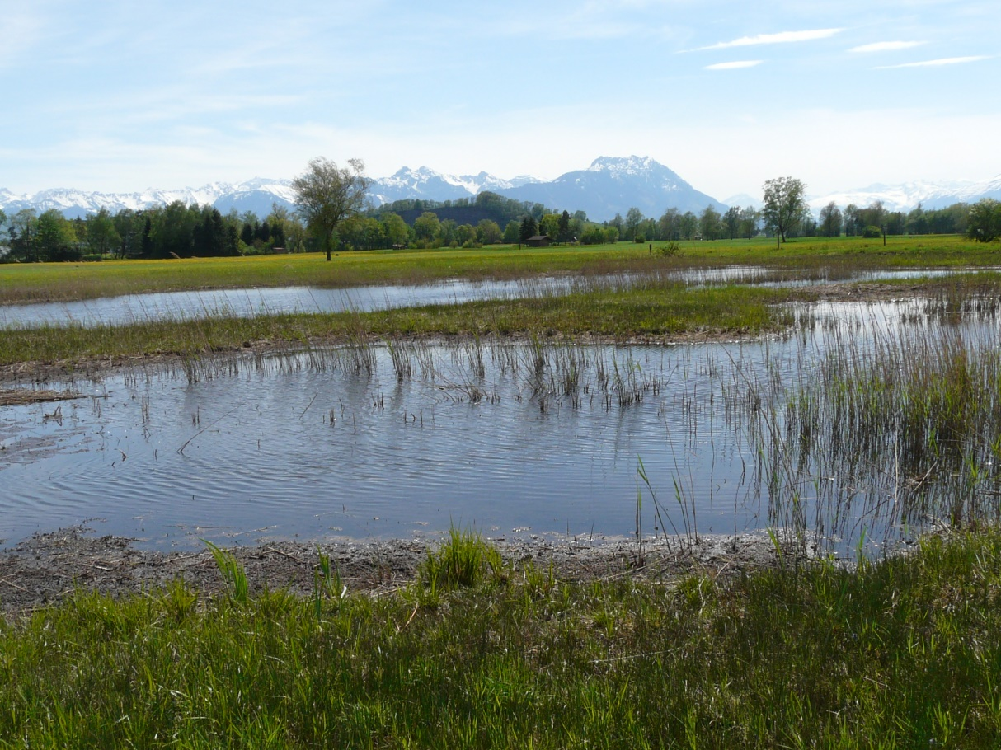

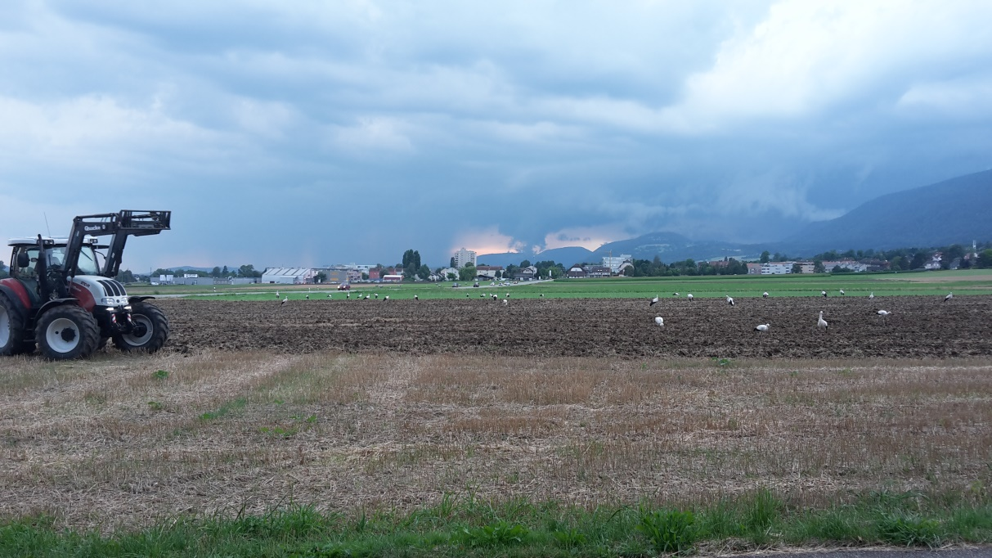

Photographies : Cigogne Suisse et Renata Gugelmann, Centre d’information Witi

Espagne

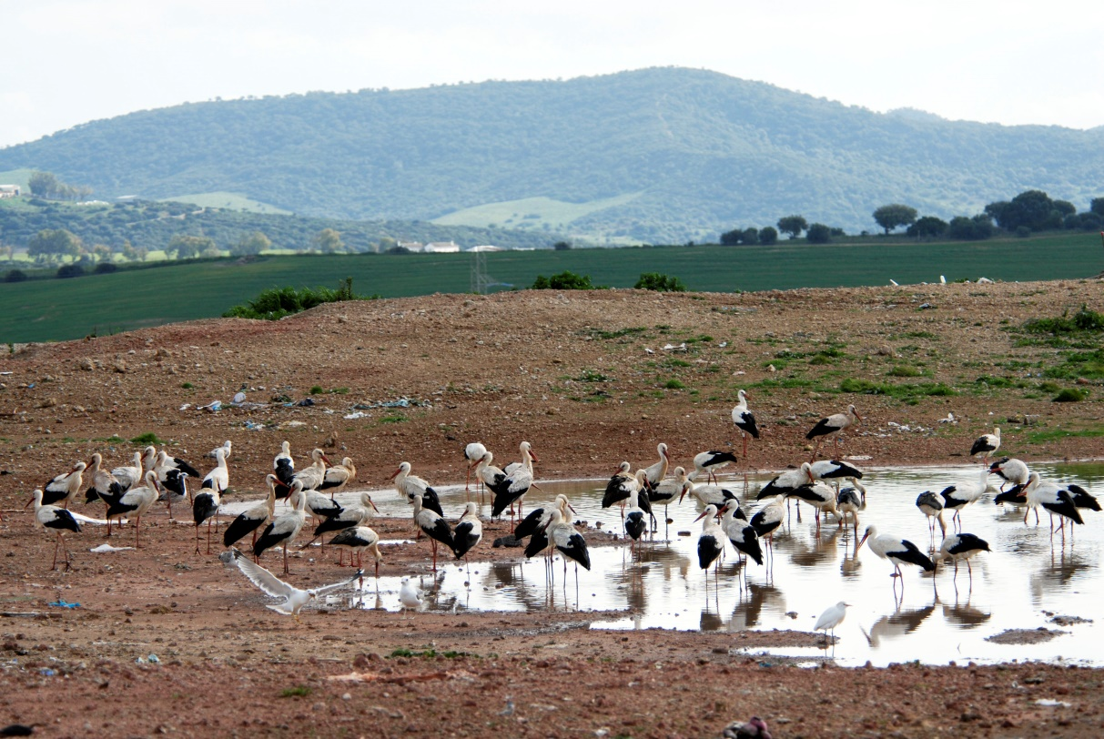

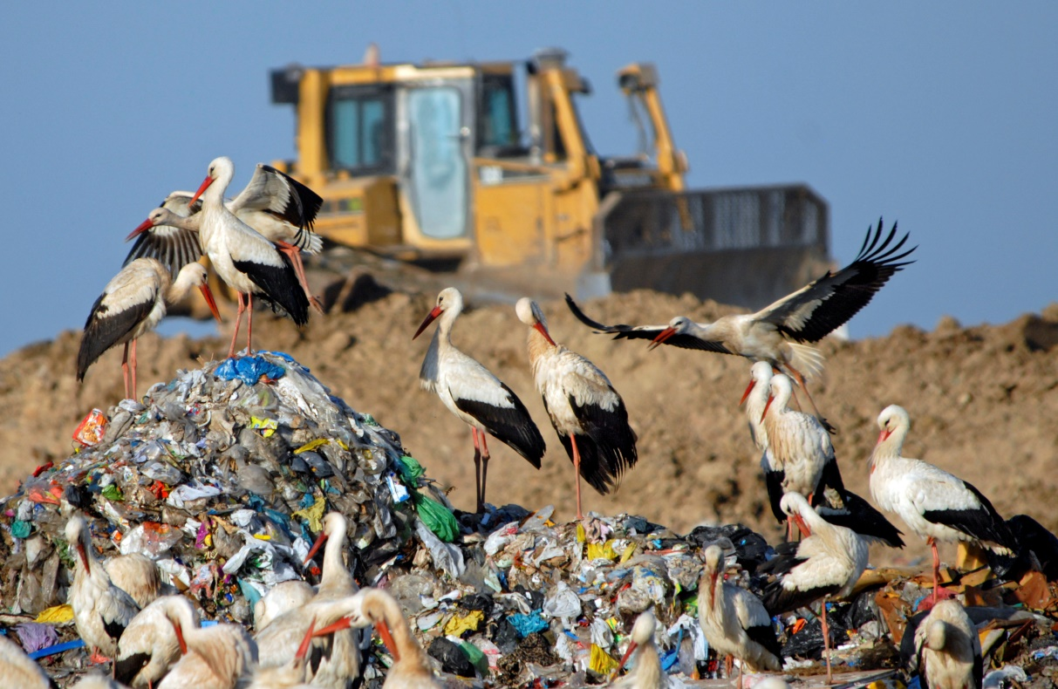

Photographies : Cigogne Suisse

Mali

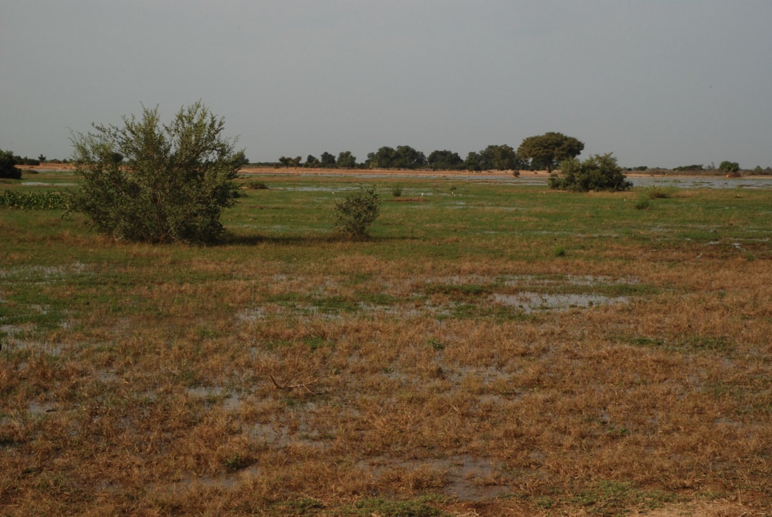

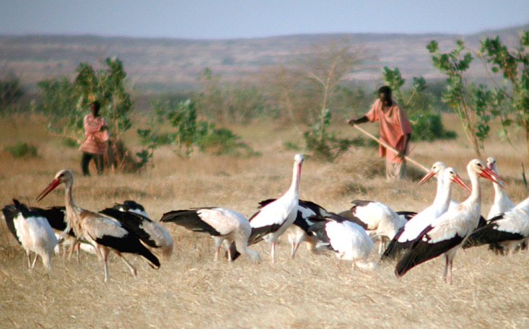

Photographies : Verena Keller et Cigogne Suisse